Mysql主从同步
1.MySQL主从同步原理

2.一主多从配置
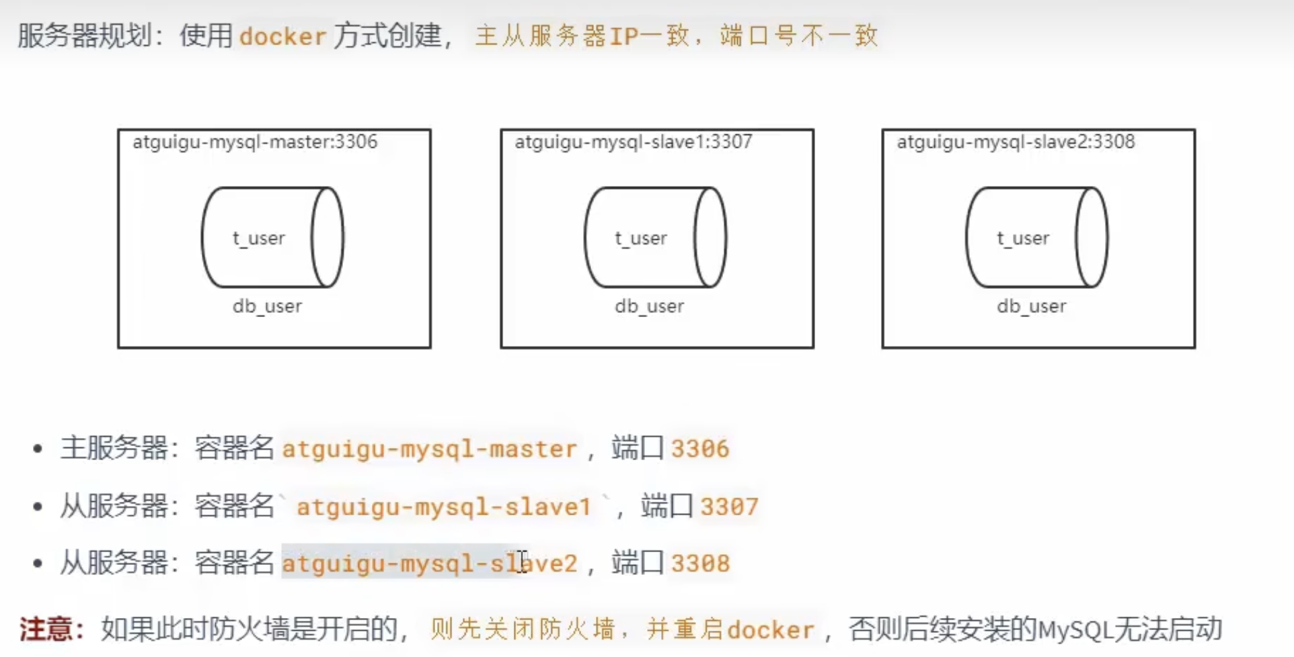
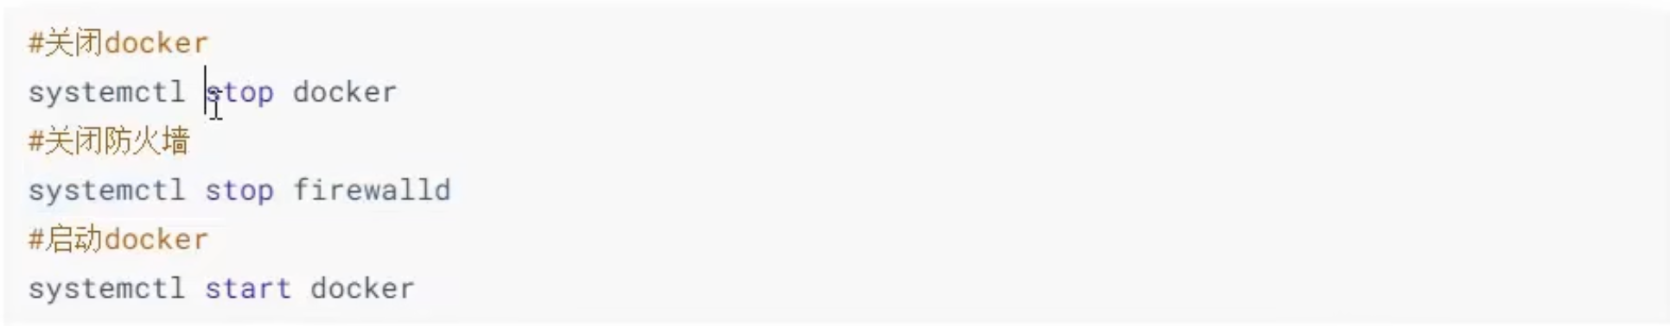
2.1准备主服务器
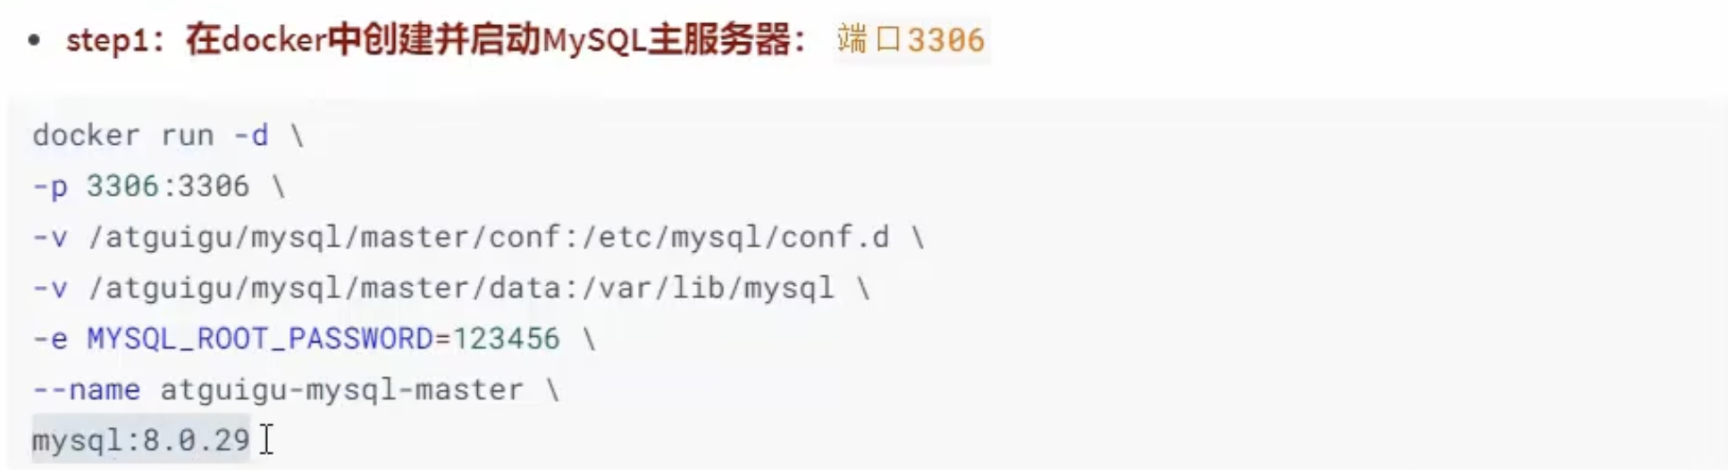
2.2.准备从服务器
2.3.启动主从同步
2.4实现主从同步
2.5停止和重置
2.6常见问题
